Сотрудникам вузов
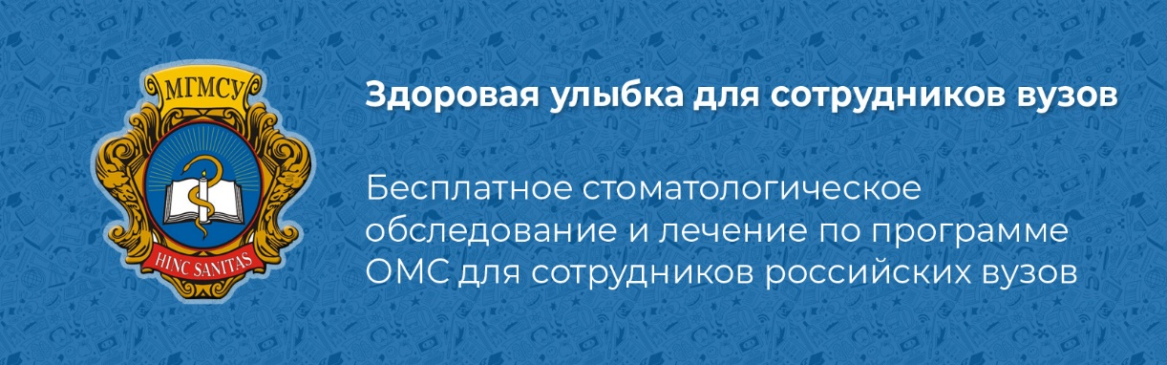

Квоты на лечение в Клиническом центре стоматологии для сотрудников российских вузов.
Уважаемые коллеги! Рады сообщить, что в 2019 году Клинический центр стоматологии осуществляет стоматологическое лечение по программе ОМС (бесплатно для пациента). Для сотрудников российских вузов зарезервированы квоты, воспользоваться которыми можно в любое рабочее время. Запись осуществляется по телефону или online.

По полису ОМС
Помощь оказывается по ОМС, то есть бесплатно для пациента

Удобно
Запись онлайн за минуту, на приёме нужен только паспорт и полис ОМС

Профессионально
Под наблюдением ведущих стоматологов России - сотрудников КЦС МГМСУ

Что нужно для записи на прием?
- Быть сотрудников российского вуза;
- Выбери удобное время и запишись online (выбери услугу "для сотрудников ВУЗов"). Нужно в комментариях указать вуз. На этом этапе никаких документов не требуется.
- Если Вы еще не наблюдался в КЦС - необходимо прийти за 15 минут до приема в регистратуру КЦС и заведи медицинскую карту. Требуется паспорт РФ и полис ОМС.

